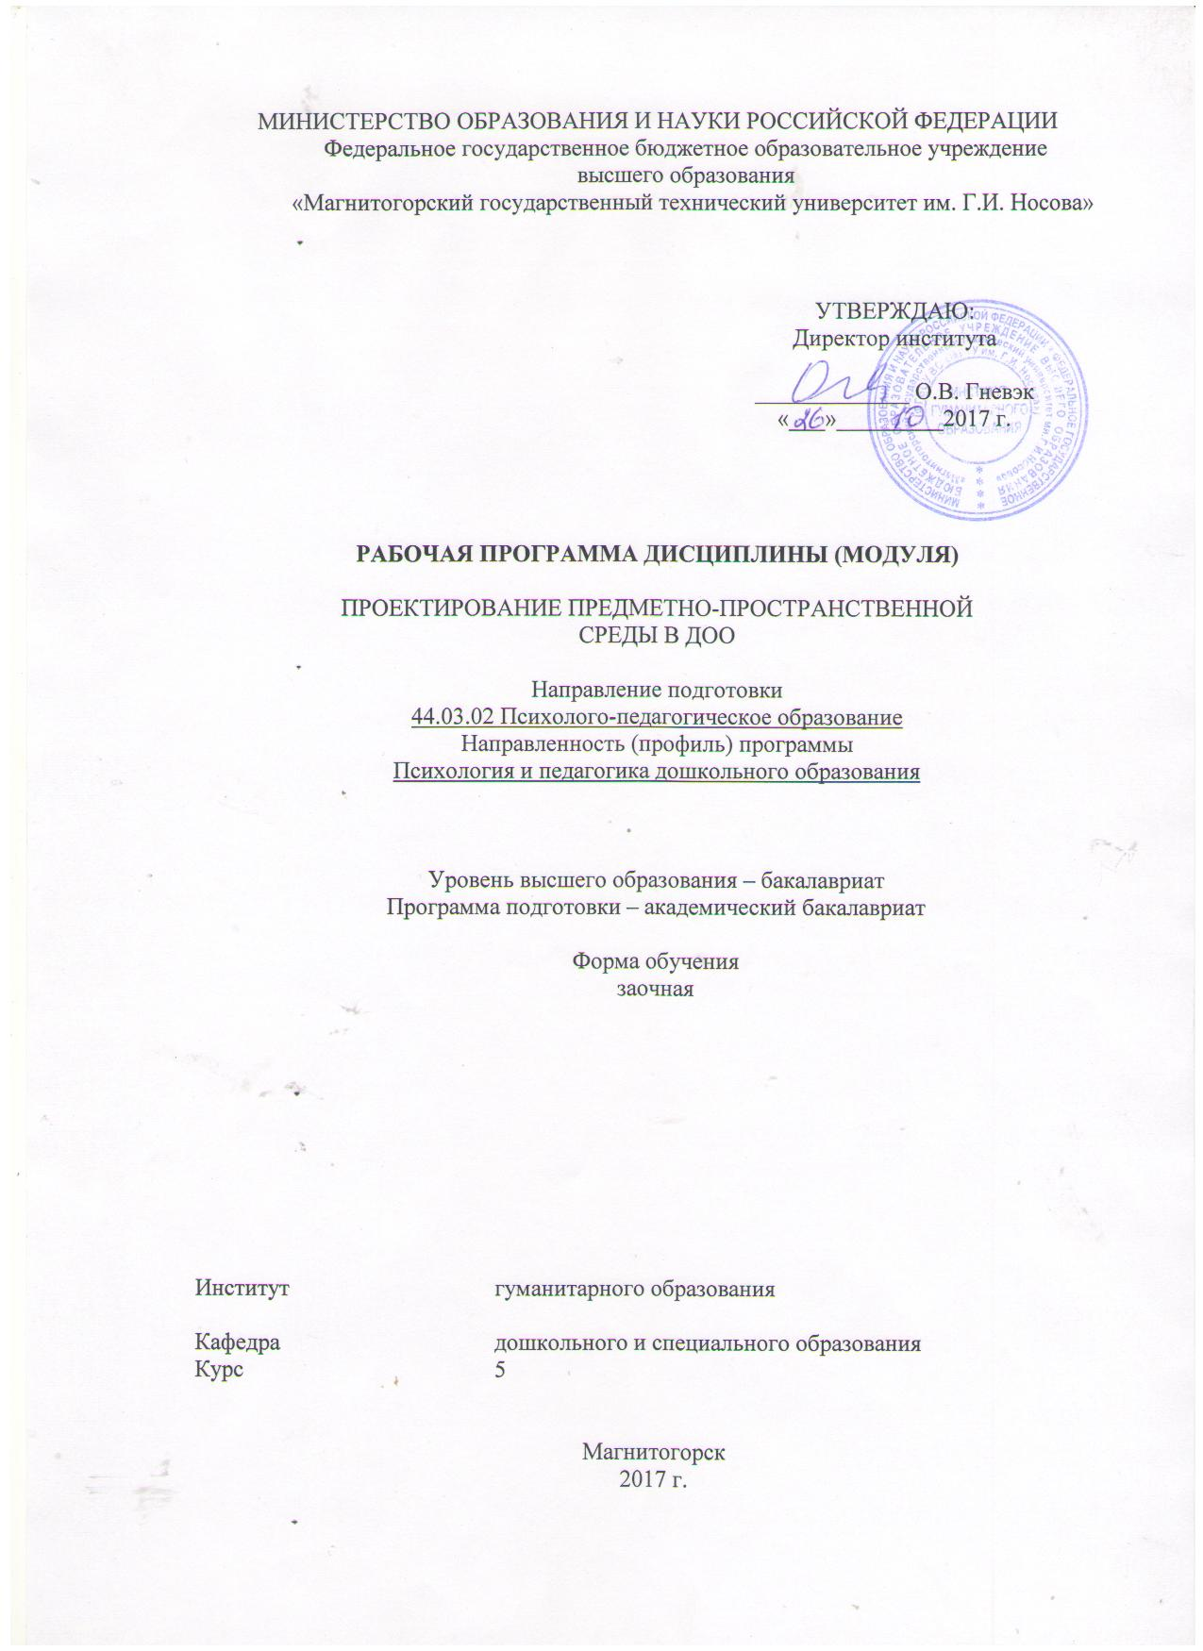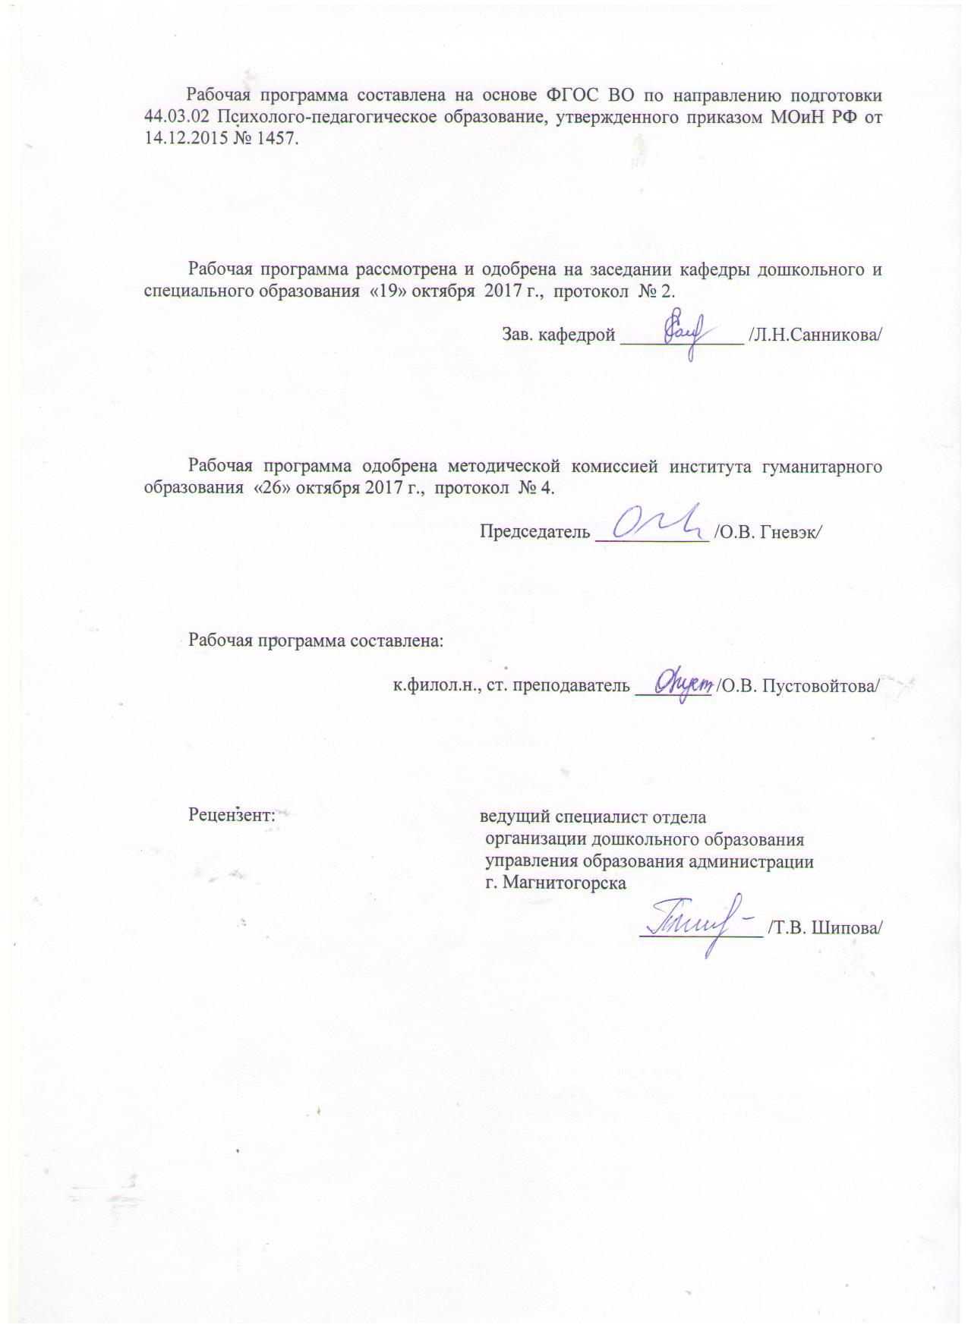

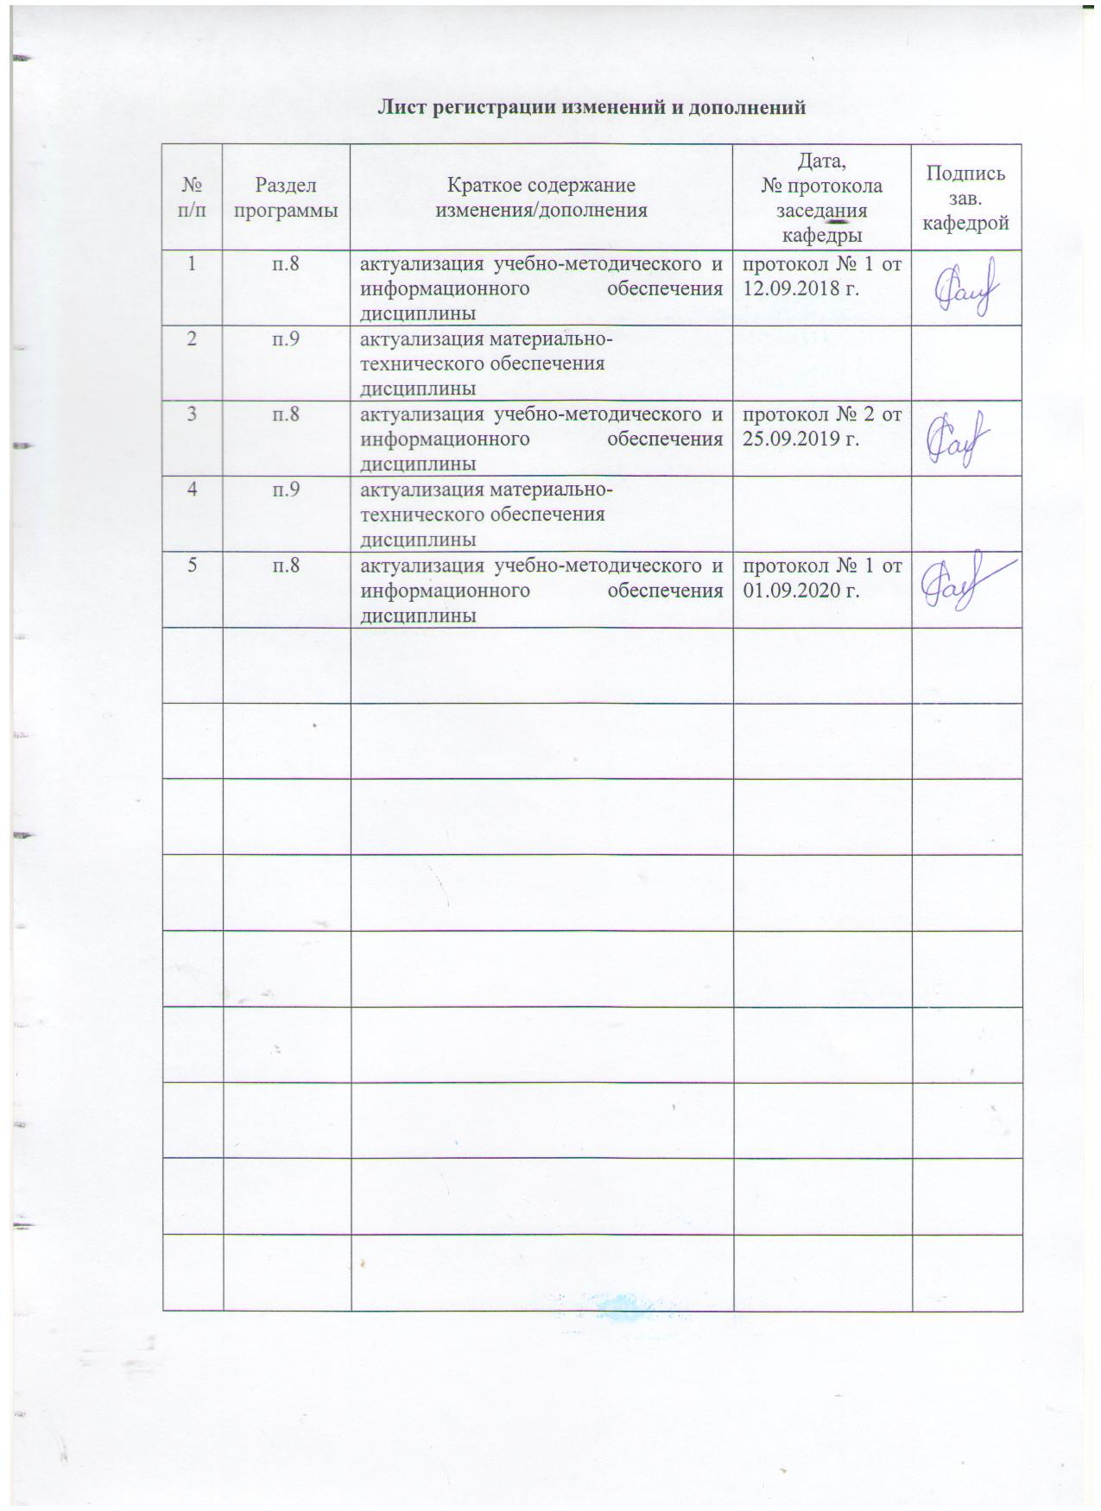

1 Цели освоения дисциплины (модуля)
Целями освоения дисциплины «Проектирование предметно-пространственной среды в ДОО» являются: овладение студентами базовой системой научных знаний о методах и способах проектирования, о значении проектирования в ДОО, о закономерностях процесса проектирования предметно-пространственной среды, о развивающей предметно-пространственной среде.

2 Место дисциплины (модуля) в структуре образовательной программы
подготовки бакалавра
Дисциплина «Проектирование предметно-пространственной среды в ДОО» входит в базовую часть образовательной программы, является дисциплиной по выбору.
Для изучения дисциплины необходимы знания (умения, владения), сформированные в результате изучения дисциплин «Образовательный мониторинг в ДОО», «Проектная деятельность», «Дошкольное образование детей с ОВЗ».
Знания (умения, владения), полученные при изучении данной дисциплины будут необходимы при подготовке к сдаче государственного экзамена и защиты ВКР.

3 Компетенции обучающегося, формируемые в результате освоения
дисциплины (модуля) и планируемые результаты обучения
В результате освоения дисциплины (модуля) «Проектирование предметно-пространственной среды в ДОО» обучающийся должен обладать следующими компетенциями:
Структурный  элемент  компетенции | Планируемые результаты обучения
ПК-2 - готовностью реализовывать профессиональные задачи образовательных, оздоровительных и коррекционно-развивающих программ
Знать | - о проектировании предметно-пространственной среды по ФГОС ДО;  - о методах и способах проектирования предметно-пространственной среды;  - о развивающей предметно-пространственной среде ДОО.
Уметь | - цель и задачи проектирования в ДОО;  - самостоятельно с нормативным документом ФГОС ДО;  - самостоятельно использовать технологии проектирования предметно-пространственной среды ДОО.
Владеть | - современными технологиями проектирования предметно-пространственной среды ДОО;  - способами организации развивающей предметно-пространственной среды ДОО;  - навыками разработки проекта организации внутренней среды ДОО.
ПК-4 готовностью обеспечивать соблюдение педагогических условий общения и развития дошкольников в образовательной организации
Знать | - о сущности процесса привлечения родителей к проектированию предметно-пространственной среды;  - достаточные знания об участниках проектирования;  - достаточные знания о внутренней среде ДОО.
Уметь | - организовывать коммуникацию с родителями воспитанников;  - умеет самостоятельно организовывать развивающую  предметно-пространственную среду ДОО.
Владеть | -технологиями проектирования предметно-пространственной среды ДОО;  - достаточно владеет основными технологиями проектирования развивающей предметно-пространственной среды ДОО.

4 Структура и содержание дисциплины
Общая трудоемкость дисциплины составляет 3 зачетных единиц 108 акад. часов, в том числе:
– контактная работа – 10,7 акад. часов:
– аудиторная – _10 акад. часов;
– внеаудиторная – 0,7 акад. часов
– самостоятельная работа – 93,4 акад. часов;
- контроль – 3,9 часа
Раздел/ тема  дисциплины | Курс | Аудиторная  контактная работа  (в акад. часах) |  |  | Самостоятельная работа (в акад. часах) | Вид самостоятельной  работы | Форма текущего контроля успеваемости и  промежуточной аттестации | Код и структурный  элемент  компетенции
Раздел/ тема  дисциплины | Курс | лекции | лаборат.  занятия | практич. занятия
1. Раздел: Понятие и сущность проектирования | 55 |  |  |  |  | Изучение теоретического материала, просмотр видеоматериала, размещенного на образовательном портале, подготовка к практическому занятию | Устный опрос на занятии, проверка выполненных заданий на образовательном портале | ПК-2
1.1. Тема: Цели и задачи проектирования | 55 |  |  |  | 10 | Изучение теоретического материала, просмотр видеоматериала, размещенного на образовательном портале, подготовка к практическому занятию | Устный опрос на занятии, проверка выполненных заданий на образовательном портале | ПК-2
1.2. Тема: Участники проектирования. Родители как участники проектирования. | 5 |  |  | 2 | 10 | Изучение теоретического материала, просмотр видеоматериала, размещенного на образовательном портале, подготовка к практическому занятию | Устный опрос на занятии, проверка выполненных заданий на образовательном портале | ПК-2
1.3. Принципы, способы и методы проектирования | 5 | 2 |  |  | 10 | Изучение теоретического материала, просмотр видеоматериала, размещенного на образовательном портале, подготовка к практическому занятию | Устный опрос на занятии, проверка выполненных заданий на образовательном портале | ПК-2
Итого по разделу |  | 2 |  | 2 | 30 | Подготовка к тестированию | Тестирование | ПК-2
2. Раздел: Понятие и сущность внутренней среды ДОО | 5
2.1. Тема: Внутренняя среда ДОО | 5 | 2 |  |  | 5,4 | Изучение теоретического материала, просмотр видеоматериала, размещенного на образовательном портале, подготовка к практическому занятию | Устный опрос на занятии, проверка выполненных заданий на образовательном портале | ПК-1
2.2 Тема: Предметно-пространственная среда ДОО как элемент внутренней среды | 5 |  |  | 2 | 8 | Изучение теоретического материала, просмотр видеоматериала, размещенного на образовательном портале, подготовка к практическому занятию, подготовка презентации по данной теме | Устный опрос на занятии, проверка выполненных заданий на образовательном портале, представление презентации на образовательном портале | ПК-2
Итого по разделу | 5 | 2 |  | 2 | 13,4 | Подготовка к тестированию | Тестирование | ПК-2
3. Раздел: Технологии организации предметно-пространственной среды ДОО | 5
3.1. Тема: Сущность понятия предметно-пространственная среда ДОО | 5 |  |  |  | 10 | Изучение теоретического материала по теме, подготовка к практическому занятию | Устный опрос на занятии, проверка выполненных заданий на образовательном портале | ПК-4
3.2. Тема: ФГОС ДО как документ, регламентирующий организацию предметно-пространственной среды ДОО. Требования и условия организации. | 5 |  |  |  | 10 | Изучение теоретического материала по теме, подготовка к практическому занятию | Устный опрос на занятии, проверка выполненных заданий на образовательном портале | ПК-4
3.3.Тема: Развивающая предметно-пространственная среда ДОО. | 5 |  |  | 2 | 20 | Изучение теоретического материала по теме, подготовка к практическому занятию | Представление презентации на практическом занятии | ПК-4
3.4. Тема: Технологии проектирования предметно-пространственной среды ДОО. Современная модель предметно-пространственной среды ДОО. | 5 |  |  |  | 10 | Изучение теоретического материала по теме, подготовка к практическому занятию | Демонстрация проекта модели современной предметно-пространственной среды ДОО | ПК-4
Итого по разделу | 5 |  |  | 2 | 50 | Подготовка к тестированию | Тестирование | ПК-4
Итого за семестр | 5 | 4 |  | 6 | 93,4 | Изучение теоретического материала по теме, подготовка к практическому занятию | Промежуточная аттестация зачет | ПК-2  ПК-4
Итого по дисциплине | 5 | 4 |  | 6 | 93,4 | Изучение теоретического материала по теме, подготовка к практическому занятию | Промежуточная аттестация зачет | ПК-2  ПК-4

5 Образовательные и информационные технологии
На занятиях по дисциплине «Проектирование предметно-пространственной среды в ДОО» используются следующие технологии:
1. Традиционные образовательные технологии, а именно информационная лекция по тематике разделов (лекции размещены на образовательном портале).
Практические занятия, темы практических занятий размещены на образовательном портале.
2. Технологии проблемного обучения, а именно проектная деятельность, предполагающая развитие интеллектуальных способностей, определение проблемы и поиск оптимального решения сложившейся проблемы.
3. Интерактивные технологии – организация образовательного процесса, которая предполагает активное и нелинейное взаимодействие всех участников, достижение на этой основе личностно значимого для них образовательного результата. Наряду со специализированными технологиями такого рода принцип интерактивности прослеживается в большинстве современных образовательных технологий. Интерактивность подразумевает субъект-субъектные отношения в ходе образовательного процесса и, как следствие, формирование саморазвивающейся информационно-ресурсной среды.
Семинар-дискуссия по проблемной ситуации, представленной в задании к практическому занятию, размещенному на образовательном портале.
4. Информационно-коммуникационные образовательные технологии практическое занятие в форме презентации – представление проекта модели современной предметно-пространственной среды ДОО.

6 Учебно-методическое обеспечение самостоятельной работы обучающихся
По дисциплине «Проектирование предметно-пространственной среды в ДОО» предусмотрена аудиторная и внеаудиторная самостоятельная работа обучающихся. Самостоятельная работа студентов предполагает выполнение программы самостоятельной работы, самостоятельное изучение тем и заданий по дисциплине.
Аудиторная самостоятельная работа студентов предполагает обсуждение тем и заданий по плану занятия на практических занятиях.

Перечень тем для подготовки к практическим занятиям
  - Тема: Цели и задачи проектирования
- Подходы к определению цель проектирования.
- Задачи проектирования.
- Стадии проектирования и этапы проектирования.
- Задание на образовательном портале (посмотреть видеоматериал и написать эссе).
  - Тема: Участники проектирования. Родители как участники проектирования.
- Позиция родителей как участников проектирования.
- Позиция воспитателя группы как участника проектирования.
- Позиция воспитанника как участника проектирования.
- Роль родителей в процессе проектирования.
1.3. Принципы, способы и методы проектирования
Задание:
1. Изучить и ответить вопросы:
- Методы и способы проектирования предметно-пространственной среды ДОО.
- Принципы проектирования предметно-пространственной среды ДОО.
2. Разработать и представить модель современной предметно-пространственной среды ДОО (презентационный материал).
2.1. Тема: Внутренняя среда ДОО
Задание:

1. Представить характеристику внутренняя среда ДОО и элементы внутренней среды ДОО
Внутренняя среда ДОО (оснащенность материально-техническими и кадровыми ресурсами, маркетинговая политика) обеспечивает конкурентоспособность организации на рынке образовательных услуг.
2. Эффективное функционирование и дальнейшее развитие ДОО (групп ДОО) оказывается возможным при нивелировании слабых позиций и реализации сильных.
Сильные (слабые) стороны (раскрыть каждую и привести примеры):
- имидж педагога;
- имидж образовательной организации;
- наличие развитой инфраструктуры, позволяющей реализовать основные направления ФГОС ДО (привлекательный фасад здания и прилегающей к нему территории; внутреннее оформление, дизайн ДОУ и его отдельных групп; оснащенность игрушками и мебелью (модульной мебелью);
- организационная культура;
- соблюдение дисциплины.
2.2 Тема: Предметно-пространственная среда ДОО как элемент внутренней среды
1. Понятие внутренняя среда ДОО. Особенности организации внутренней среды ДОО.
2. Проектирование внутренней среды ДОО согласно ФГОС ДО.
3. Элементы внутренней среды ДОО.
4. Оформление предметно-пространственной среды ДОО по ФГОС ДО.

3.1. Тема: Сущность понятия предметно-пространственная среда ДОО

- Понятие и сущность развивающей среды.
- Цель организации предметно-пространственной среды ДОО.
- Требования к образовательной среде в соответствии с ФГОС ДО.
- Особенно организации развивающей предметно-пространственной среды в группе.

3.2. Тема: ФГОС ДО как документ, регламентирующий организацию предметно-пространственной среды ДОО. Требования и условия организации.

1. Назначение документа ФГОС ДО. Основные положения ФГОС ДО, касающиеся организации предметно-пространственной среды.
2. Требования ФГОС ДО к развивающей предметно-пространственной среде:
- насыщенность среды должна соответствовать возрастным возможностям детей и содержанию Программы;
- трансформируемость пространства;
- полифункциональность материалов;
- вариативность.
3.3.Тема: Развивающая предметно-пространственная среда ДОО.
1. Назначение и цели организации РППС ДОО
2. Основные принципы организации развивающей предметно
- пространственной среды дошкольной образовательной организации (РППС ДОО)
3. Нормативные требования по организации развивающей предметно-пространственной среды
4. Развивающая предметно-пространственная среда дошкольной образовательной организации
5. Формирование предметного содержания РППС ДОО
6. Проектная деятельность при организации развивающей предметно-пространственной среды (РППС ДОО).

3.4.Технологии проектирования предметно-пространственной среды ДОО
Задание:
1. Раскрыть сущность каждой технологии и привести примеры:
- Правильная постановка целей и задач, которые необходимо достигнуть к концу текущего учебного года.
- Сопоставление и анализ задач текущего года и предшествующего.
- Анализ состояния развития внутренней инфраструктуры ДОУ (сильные и слабые стороны).
- Тесное взаимодействие с партнерами, спонсорами по проблеме улучшения внутренней среды ДОУ.
- Своевременное повышение квалификации кадрового персонала ДОУ и сохранение имиджа педагогического работника.
- Анализ достижений конкурентов (работа с сайтами других ДОУ, выявление их сильных и слабых сторон).
- Непрерывная работа с нормативно-правовыми документами, регламентирующими функционирование ДОУ.
- Тесное сотрудничество педагогов ДОУ друг с другом для обмена опытом.
- Тесное взаимодействие с родителями по вопросам улучшения состояния развивающей предметно-пространственной среды ДОУ и отдельных групп.

7 Оценочные средства для проведения промежуточной аттестации
Структурный элемент  компетенции | Планируемые результаты обучения | Оценочные средства
ПК-2 - готовностью реализовывать профессиональные задачи образовательных, оздоровительных и коррекционно-развивающих программ
Знать | - о проектировании предметно-пространственной среды по ФГОС ДО;  - о методах и способах проектирования предметно-пространственной среды;  - о развивающей предметно-пространственной среде ДОО. | Вопросы к зачету:  - Проектирование среды: сущность понятия.  - Цели и задачи проектирования предметно-пространственной среды.  - Участники проектирования предметно-пространственной среды ДОО.  - Принципы проектирования предметно-пространственной среды ДОО.  - Методы и способы проектирования предметно-пространственной среды ДОО.  - Сущность предметно-пространственной среды ДОО.  - Принципы организации предметно-пространственной среды ДОО.
Уметь | - цель и задачи проектирования в ДОО;  - самостоятельно с нормативным документом ФГОС ДО;  - самостоятельно использовать технологии проектирования предметно-пространственной среды ДОО. | Практическое задание:  Подготовить презентацию-обобщение по принципам проектирования образовательной среды ДОО.
Владеть | - современными технологиями проектирования предметно-пространственной среды ДОО;  - способами организации развивающей предметно-пространственной среды ДОО;  - навыками разработки проекта организации внутренней среды ДОО. | Тест, из предложенных вариантов ответов выберите один правильный.  - “Концепция построения развивающей среды в дошкольном учреждении” (В.А. Петровский, Л.М. Кларина, Л.А. Смывина, Л.П. Стрелкова) включает 8 принципов построения). Определите название принципа, реализующего возможность построения непересекающихся сфер активности и позволяющего детям за-ниматься одновременно разными видами деятельности, не мешая друг другу:  - принцип дистанции, позиции при взаимодействии;  - принцип стабильности – динамичности;  - принцип эстетической организации среды;  - принцип компенсирования и гибкого зонирования.  - Какое из требований к организации предметно-развивающей среды выделено В. А. Петровским? :  - соответствие половым и возрастным особенностям;  - соответствие целям и задачам образовательной программы;  - удовлетворение потребностей ребенка в новизне в преобразовании и самоутверждении;  уважение к мнению ребенка.  - Развивающая предметно-пространственная среда должна обеспечивать:  - двигательную активность, в том числе развитие крупной и мелкой моторики, участие в подвижных играх и соревнованиях;  - эмоциональное благополучие детей во взаимодействии с предметно-пространственным окружением;  - учет национально-культурных, климатических условий, в которых осуществляется образовательная деятельность;  - целостное гармоничное развитие ребенка.  5.Принцип эмоциогенности среды, индивидуальной комфортности и эмоционального благополучия каждого ребёнка и взрослого предполагает, что:  - среда должна пробуждать у детей двигательную активность, давать им возможность осуществлять разнообразные движения, испытывая радость от них. В то же время окружающая обстановка должна иметь свойства и «гасить», тормозить, двигательную активность детей, когда это необходимо;  - помещения должны быть устроены так, чтобы они могли создавать разный эмоциональный настрой, т. е. становиться: "таинственными", "страшными", "магическими", "смешными", "сказочными, волшебными", "загадочными", "фантастическими" и т. д.;  - размер и планировка помещений должны быть таковы, чтобы каждый мог найти место, удобное для занятий и комфортное с точки зрения его эмоционального состояния;  - окрашенность помещений и цветотерапия.
ПК-4 готовностью обеспечивать соблюдение педагогических условий общения и развития дошкольников в образовательной организации
Знать | - о сущности процесса привлечения родителей к проектированию предметно-пространственной среды;  - достаточные знания об участниках проектирования;  - достаточные знания о внутренней среде ДОО. | Вопросы к зачету:  ФГОС дошкольного образования как документ, регламентирующий организацию предметно-пространственной среды ДОО.  Развивающая предметно-пространственная: сущность понятия.  Требования к организации развивающей предметно-пространственной среде ДОО.  Требования к педагогическому составу ДОО.  Условия организации развивающей предметно-пространственной среды ДОО.  Технология проектирования развивающей предметно-пространственной среды ДОО.  Внутренняя среда ДОО. Инфраструктура ДОО.  Роль родителей в проектировании предметно-пространственной среды ДОО.  Модель современной предметно-пространственной среды ДОО.
Уметь | - организовывать коммуникацию с родителями воспитанников;  - умеет самостоятельно организовывать развивающую  предметно-пространственную среду ДОО. | Практическое задание:  Разработать модель организации развивающей предметно-пространственной среды ДОО.
Владеть | -технологиями проектирования предметно-пространственной среды ДОО;  - достаточно владеет основными технологиями проектирования развивающей предметно-пространственной среды ДОО. | Тест, из предложенных вариантов ответов выбрать один правильный:  - Выберите правильную расшифровку аббревиатуры РППС:  - российская педагогическая предметная среда;  - развивающая психолого-педагогическая среда;  - развивающая предметно- пространственная среда;  - российская-патриотическая-пространственная сфера.  - Кто является автором слов?  «Нет такой стороны воспитания, на которую обстановка не оказывала бы влияния, нет способности, которая не находилась бы в прямой зависимости от непосредственно окружающего ребенка конкретного мира»  - А.В. Петровский;  - Е.И. Тихеева;  - М. Монтессори;  - А.С. Макаренко.  3.Выберите правильное определение понятия «РППС» -  - это организованное жизненное пространство, способное обеспечить социально-культурное становление дошкольника, его способностей, удовлетворить потребности актуального и ближайшего творческого развития ребёнка;  - это система материальных объектов деятельности ребенка;  - это всё, что окружает детей, прямо или косвенно влияет на их состояние, развитие, выживание и размножение;  - пространство, организованное для творчества и развития ребенка.  4.В соответствии с ФГОС ДО Программа должна быть направлена на (выберите правильные ответы)… :  - создание условий развития ребенка, открывающих возможности для его позитивной социализации, его личностного развития, развития инициативы и творческих способностей на основе сотрудничества со взрослыми и сверстниками и соответствующим возрасту видам деятельности;  - создание территории, прилегающей к Организации или находящейся на небольшом удалении, приспособленной для реализации Программы;  - на создание развивающей образовательной среды, которая представляет собой систему условий социализации и индивидуализации детей;  - на индивидуализацию деятельности детей.  5.Выберите неправильные ответы. «Развивающая предметно-пространственная среда обеспечивает максимальную реализацию образовательного потенциала пространства:  - группы;  - территории, приспособленной для реализации Программы;  - технических средств обучения;  - материалов, оборудования и инвентаря.  6.Трансформируемость пространства обеспечивает возможность изменений ППС в зависимости от…:  - использования в разных видах детской активности в качестве предметов-заместителей в детской игре;  - от меняющихся интересов детей;  - от возможностей детей;  - исправности и сохранности материалов и оборудования.  - Что предполагается под понятием «полифункциональность»:  - возможность разнообразного использования различных составляющих предметной среды, например, детской мебели, матов, мягких модулей, ширм и т.д.;  - средства обучения и воспитания;  - наличие природных материалов, пригодных для использования в разных видах детской активности (в том числе в качестве предметов-заместителей в детской игре);  - появление новых предметов, стимулирующих игровую, двигательную, познавательную и исследовательскую активность детей.
б) Порядок проведения промежуточной аттестации, показатели и критерии оценивания:
Согласно п. 40 Порядка организации и осуществления деятельности по образовательным программам высшего образования – программам бакалавриата, программам специалитета, программам магистратуры (утв. приказом МОиН РФ от 05.04.2017 г. № 301) порядок проведения промежуточной аттестации включает в себя систему оценивания результатов промежуточной аттестации и критерии выставления оценок.
Промежуточная аттестация по дисциплине включает теоретические вопросы, позволяющие оценить уровень усвоения обучающимися знаний, и практические задания, выявляющие степень сформированности умений и владений, проводится в форме зачета.
Показатели и критерии оценивания зачета:
Отметка «зачтено» по дисциплине выставляется обучающемуся, если он твердо знает материал, грамотно и по существу излагает его, не допуская существенных неточностей в ответе на вопрос, правильно применяет теоретические положения при решении практических вопросов и задач, владеет необходимыми навыками и приемами их выполнения.
Отметка «не зачтено» выставляется обучающемуся, который не знает программный материал, допускает существенные ошибки, неуверенно, с большими затруднениями выполняет практические задания. Отметка «не зачтено» выставляется также, если обучающийся после начала зачета отказался его сдавать.

Учебно-методическое и информационное обеспечение дисциплины

а) Основная литература:
- Потрикеева, О. Л. Моделирование и проектирование в социальной и психолого-педагогической работе : учебное пособие / О. Л. Потрикеева, Е. В. Олейник, Б. Т. Ищанова ; МГТУ. - Магнитогорск : МГТУ, 2017. - 1 электрон. опт. диск (CD-ROM). - Загл. с титул. экрана. - URL: https://magtu.informsystema.ru/uploader/fileUpload?name=3406.pdf&show=dcatalogues/1/1139712/3406.pdf&view=true (дата обращения: 25.09.2020). - Макрообъект. - Текст : электронный. - ISBN 978-5-9967-0999-1. - Сведения доступны также на CD-ROM.
- Проектирование : учебно-методическое пособие / Ю. С. Антоненко, А. В. Екатеринушкина, Н. С. Жданова и др. ; МГТУ. - Магнитогорск : МГТУ, 2015. - 1 электрон. опт. диск (CD-ROM). - Загл. с титул. экрана. - URL : https://magtu.informsystema.ru/uploader/fileUpload?name=3899.zip&show=dcatalogues/1/1131607/3899.zip&view=true (дата обращения: 25.09.2020). - Макрообъект. - Текст : электронный. - Сведения доступны также на CD-ROM.
- 3. Григорьев, А. Д. Проектная деятельность: проектирование остановок общественного транспорта : учебное пособие. Ч. 3 / А. Д. Григорьев ; МГТУ. - Магнитогорск : МГТУ, 2018. - 1 электрон. опт. диск (CD-ROM). - Загл. с титул. экрана. - URL: https://magtu.informsystema.ru/uploader/fileUpload?name=3700.pdf&show=dcatalogues/1/1527567/3700.pdf&view=true (дата обращения: 25.09.2020). - Макрообъект. - Текст : электронный. - Сведения доступны также на CD-ROM.
б) Дополнительная литература:
- Проектирование: сущность, структура, функции : монография / Т. В. Усатая, Д. Ю. Усатый, Л. В. Дерябина и др. ; МГТУ. - Магнитогорск : МГТУ, 2017. - 1 электрон. опт. диск (CD-ROM). - Загл. с титул. экрана. - URL: https://magtu.informsystema.ru/uploader/fileUpload?name=55.pdf&show=dcatalogues/1/1136753/55.pdf&view=true (дата обращения: 25.09.2020). - Макрообъект. - Текст : электронный. - Сведения доступны также на CD-ROM.
- Проектирование : учебно-методическое пособие / Ю. С. Антоненко, А. В. Екатеринушкина, Н. С. Жданова и др. ; МГТУ. - Магнитогорск : МГТУ, 2015. - 1 электрон. опт. диск (CD-ROM). - Загл. с титул. экрана. - URL: https://magtu.informsystema.ru/uploader/fileUpload?name=1426.pdf&show=dcatalogues/1/1123944/1426.pdf&view=true (дата обращения: 25.09.2020). - Макрообъект. - Текст : электронный. - Сведения доступны также на CD-ROM.
- . Великанова, С. С. Основы проектной деятельности : учебное пособие / С. С. Великанова ; МГТУ. - Магнитогорск : МГТУ, 2017. - 1 электрон. опт. диск (CD-ROM). - Загл. с титул. экрана. - URL: https://magtu.informsystema.ru/uploader/fileUpload?name=9.pdf&show=dcatalogues/1/1132874/9.pdf&view=true (дата обращения: 25.09.2020). - Макрообъект. - Текст : электронный. - Сведения доступны также на CD-ROM.

в) Методические указания:
1. Санникова Л.Н., Левшина Н.И. Промежуточная аттестация: система мониторинга качества образовательной деятельности обучающихся: методические рекомендации для обучающихся – Магнитогорск: Изд-во Магнитогорск. гос. техн. университета им. Г.И.Носова, 2019. -18 с. (25 шт. в библиотеке МГТУ).
Методические рекомендации для студентов по освоению дисциплины (приложение)

г) Программное обеспечение и Интернет-ресурсы:
 | Наименование ПО | № договора |  | Срок действия лицензии
 | MS Windows 7 | Д-1227 от 08.10.2018  Д-757-17 от 27.06.2017 Д-593-16 от 20.05.2016 |  | 11.10.2021  27.07.2018  20.05.2017
 | MS Office 2007 | № 135 от 17.09.2007 |  | бессрочно
 | FAR Manager | свободно распространяемое |  | бессрочно
 | 7Zip | свободно распространяемое |  | бессрочно
Профессиональные базы данных и информационные справочные системы
Название курса |  |  | Ссылка
Национальная информационно-аналитическая система – Российский индекс научного цитирования (РИНЦ) |  |  | URL: https://elibrary.ru/project_risc.asp
Поисковая система Академия Google (Google Scholar) |  |  | URL: https://scholar.google.ru/
Информационная система - Единое окно доступа к информационным ресурсам |  |  | URL: http://window.edu.ru/
Электронные ресурсы библиотеки МГТУ им. Г.И. Носова |  |  | http://magtu.ru:8085/marcweb2/Default.asp
Российская Государственная библиотека. Каталоги |  |  | https://www.rsl.ru/ru/4readers/catalogues/
Университетская информационная система РОССИЯ |  |  | https://uisrussia.msu.ru
Международная реферативная и полнотекстовая справочная база данных научных изданий «Scopus» |  |  | http://scopus.com
Международная база полнотекстовых журналов Springer Journals |  |  | http://link.springer.com/
Международная база справочных изданий по всем отраслям знаний SpringerReference |  |  | http://www.springer.com/references
Электронная база периодических изданий East View Information Services, ООО «ИВИС» |  |  | https://dlib.eastview.com/
Международная наукометрическая реферативная и полнотекстовая база данных научных изданий «Web of science» |  |  | http://webofscience.com

9 Материально-техническое обеспечение дисциплины (модуля)
Материально-техническое обеспечение дисциплины включает:
Учебные аудитории для проведения занятий лекционного типа | Доска, мультимедийные средства хранения, передачи и представления информации.
Учебные аудитории для проведения практических занятий, групповых и индивидуальных консультаций, текущего контроля и промежуточной аттестации | Доска, мультимедийный проектор, экран
Помещения для самостоятельной работы обучающихся | Персональные компьютеры с пакетом MS Office, выходом в Интернет и с доступом в электронную информационно-образовательную среду университета
Помещение для хранения и профилактического обслуживания учебного оборудования | Шкафы для хранения учебно-методической документации, учебного оборудования и учебно-наглядных пособий.

Приложение
Методические рекомендации для студентов по освоению дисциплины
Предусматриваются следующие формы учебной работы: практические занятия и самостоятельная работа студентов.
На самостоятельное изучение выносятся вопросы, которые составляют содержание практической деятельности и по которым у студентов имеются знания, полученные в процессе изучения дисциплины менеджмент.
Самостоятельная работа является обязательной формой организации учебного процесса в вузе.
Выполнение заданий к самостоятельной работе должно носить систематический характер и осуществляться параллельно изучаемой теме курса.
В связи с этим работа с рекомендованной литературой и интернет-источниками обязательна. Особое внимание при этом необходимо обратить на содержание основных положений и выводов, объяснение явлений и фактов, уяснение практического приложения рассматриваемых теоретических вопросов.
В процессе этой работы студент должен стремиться понять и запомнить основные положения рассматриваемого материала, примеры, поясняющие его.
Заканчивать подготовку следует составлением отзыва (эссе) по просмотренному видеоматериалу, размещенному на образовательном портале. Это позволяет составить концентрированное, сжатое представление по изучаемым вопросам.
При необходимости следует обращаться за консультацией к преподавателю. На консультации, необходимо хорошо продумать вопросы, которые требуют разъяснения.
Записи имеют первостепенное значение для самостоятельной работы студентов. Они помогают понять построение изучаемого материала, выделить основные положения, проследить их логику и тем самым проникнуть в творческую лабораторию автора.
Особенно важны и полезны записи тогда, когда в них находят отражение мысли, возникшие при самостоятельной работе.
Зачет по дисциплине зависит от успешности подготовки самостоятельной работы. Выполняя самостоятельную работу, внимательно изучите требования к ее оформлению и критерии оценки заданий.
Требования к оформлению материалов самостоятельной работы:
- Указать тему, номер и формулировку выполняемого задания.
- Изложить материал в соответствии с требованиями, указанными в формулировке задания.
- Сделать выводы.
- Материалы самостоятельной работы оформляются в электронном виде и выкладываются для проверки на образовательный портал.

Критерии оценки выполнения программы самостоятельной работы:
5 баллов – качественное выполнение всех заданий: соответствие формулировке задания, изучение большинства литературных источников, подбор дополнительной литературы, наличие выводов, аналитической основы;
4 балла – выполнение всех заданий, но не всегда сделаны выводы, нет достаточной аналитической основы;
3 балла – не выполнено одно из заданий или материалы отдельных заданий не соответствуют формулировке, не всегда сделаны выводы, нет достаточной аналитической основы;
2 балла – не выполнены одно-два задания, литературные источники рассмотрены по минимуму, задания представлены на описательном уровне;
1 балл – программа выполнена формально, не в полном объеме;
0 баллов – программа не выполнена.

